
Министерство образования и молодежной политики Свердловской области
ГАПОУ СО «Екатеринбургский колледж транспортного строительства»

Отчёт по программе «Синтаксис языка Kotlin. Программирование линейных и
разветвляющихся алгоритмов на языке Kotlin.»

Выполнил: Зуев Максим Денисович
Группа: ПР-21
Преподаватель: Мирошниченко Г.В
2026

Задание 1:
Входные и выходные данные
num1 – первое число (Double)
num2 – второе число (Double)
num3 – третье число (Double)
Блок-схема
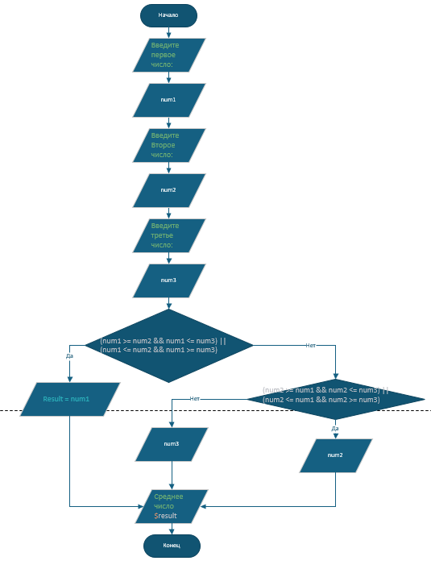
Листинг программы
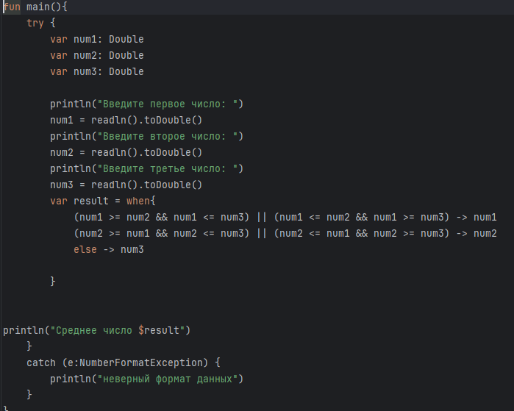
Тестовые ситуации

Вывод
Я освоил синтаксис в Kotlin

Задание 2:
Входные и выходные данные
P – пятёрок INT
CH – четвёрки INT
TR – тройки INT
DV – двойки INT
Блок-схема INT
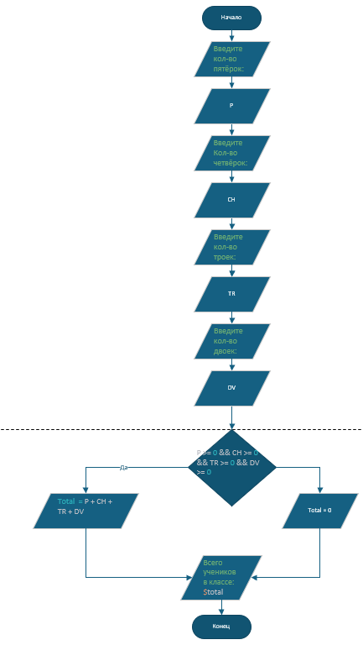
Листинг программы
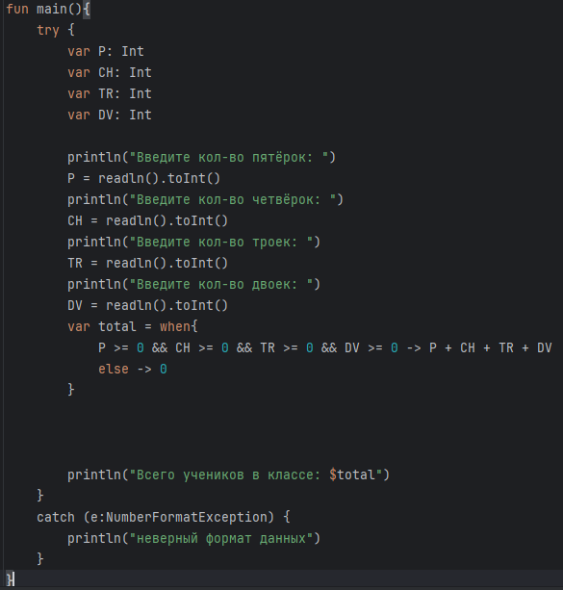
Тестовые ситуации
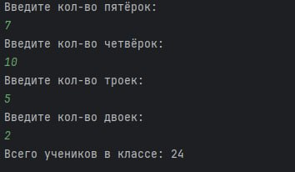

Вывод
Я освоил функцию when в Kotlin

